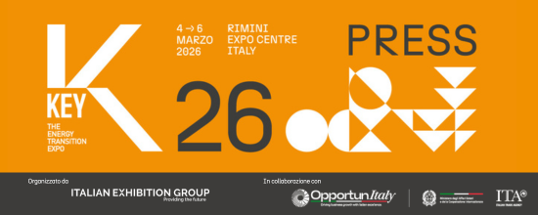

nota stampa n. 6

KEY – THE ENERGY TRANSITION EXPO: NUOVO LAYOUT A TUTTO QUARTIERE

- Per la prima volta, la manifestazione occupa quasi tutto il quartiere fieristico di Rimini: 125mila metri quadrati lordi su 24 padiglioni, un nuovo spazio riservato ad EPC Contractor e finanza e l’Africa Investment HUB per il networking e gli incontri di business
- Nei padiglioni per l’efficienza energetica, HOME riproduce una casa 100% smart, efficiente e sostenibile
- Confermati Su.port – Sustainable Ports for Energy Transition e l’Innovation District
- Nel padiglione A5 la nuova edizione di DPE – International Electricity Expo

Rimini, XXX 2026 – Cresce la superficie espositiva di KEY – The Energy Transition Expo, l’evento di IEG (Italian Exhibition Group) di riferimento in Europa, Africa e bacino del Mediterraneo sulla transizione energetica, in programma dal 4 al 6 marzo alla Fiera di Rimini.

Per la prima volta, la manifestazione si estende su quasi tutta la superficie del quartiere fieristico, occupando circa 125mila metri quadrati lordi su 24 padiglioni e rafforzando quella diversificazione e completezza espositiva che la rendono unica nel panorama degli eventi europei dedicati all’energia.

Il nuovo layout mantiene la suddivisione in sette aree tematiche distinte e delineate, ma allo stesso tempo interconnesse per massimizzare le sinergie esistenti, migliorando l’esperienza della visita e favorendo la nascita di nuove opportunità di business e networking.
Novità dell’edizione 2026, un intero padiglione riservato ad EPC Contractor (Engineering, Procurement & Construction) e finanza, all’interno dell’area dedicata al solare, e l’Africa Investment HUB (Pad. D3), che accoglierà alcune Associazioni africane di settore provenienti da Egitto, Algeria, Marocco, Tunisia, Costa d’Avorio, Senegal e Sudafrica, configurandosi come spazio dedicato al networking e agli incontri di business.

Confermati, inoltre, gli spazi e i focus consolidati della manifestazione, come il progetto Su.port – Sustainable Ports for Energy Transition, che ha debuttato nel 2025, e l’Innovation District.

In concomitanza con KEY, si svolge una nuova edizione di DPE – International Electricity Expo, a cui è riservata metà del padiglione A5. La manifestazione, organizzata da Italian Exhibition Group in collaborazione con l’Associazione Generazione Distribuita – Motori, Componenti, Gruppi Elettrogeni federata ANIMA Confindustria – e Federazione ANIE, è dedicata all’ecosistema della generazione, trasmissione, distribuzione, sicurezza e automazione elettrica.

LE AREE TEMATICHE
KEY 2026 conferma il format già sperimentato, dando spazio a sette aree tematiche dedicate a fotovoltaico, eolico, idrogeno, energy storage, efficienza energetica, e-Mobility e Sustainable City.

SEC – SOLAR EXPO & CONFERENCE (padiglioni C1-C7, D1-D3, D5 e B5) è l’innovativa vetrina tecnologica, realizzata in collaborazione con Italia Solare, dove esplorare le potenzialità del solare in tutte le sue declinazioni, dal residenziale all’utility scale, fino al fotovoltaico per uso industriale e all’agrivoltaico. L’area, a sua volta suddivisa in sottocategorie merceologiche, ha registrato la crescita maggiore, confermando la solidità del mercato e la maturità di questa tecnologia, con un’espansione significativa degli spazi dedicati ad EPC Contractor, all’agrivoltaico e alle aziende che si occupano di sistemi di fissaggio e montaggio degli impianti. SEC accoglie produttori di tecnologie e distributori specializzati in moduli e celle fotovoltaiche, inverter, strutture di fissaggio per la stabilità e la durata degli impianti, sistemi di monitoraggio e componentistica, oltre a imprese e operatori attivi nei servizi dedicati al fotovoltaico, come Operation & Maintenance, servizi finanziari, Utility, energy trader ed E.S.Co. Il padiglione B5, attiguo all’area dedicata all’energy storage, è riservato ad EPC Contractor e finanza. SEC si rivolge ad aziende e Associazioni di categoria, affiancando alla parte espositiva approfondimenti su tematiche chiave come Comunità Energetiche Rinnovabili, accumulo, recupero e riciclo di materiali critici ed ecodesign.

KSE – KEY STORAGE EXPO: i padiglioni B7 e D7 sono riservati allo storage statico per il settore residenziale, industriale e per gli impianti utility scale. Presso quest’area, che presenta non solo soluzioni di accumulo elettrochimico, ma anche un’ampia gamma di tecnologie innovative come lo storage termico e i sistemi idroelettrici di pompaggio, è possibile scoprire tecnologie e soluzioni avanzate per l’accumulo statico di energia con applicazioni in ambito residenziale, commerciale e industriale (C&I), fino ai sistemi di accumulo centralizzato e grid scale.

WEM – WIND EXPO FOR MED: nei padiglioni B1, B2 e B3 si sviluppa l’accresciuta area dedicata all’eolico, raccontato in tutte le sue declinazioni: onshore, offshore, mini-eolico e progetti di Comunità Energetiche Rinnovabili che nascono da questa fonte energetica. A WEM espongono produttori di turbine onshore e offshore, di tecnologia floating wind e di componentistica, aziende attive nelle soluzioni per il revamping e il repowering dei parchi esistenti, O&M, asset e finanza e sviluppatori. Presenti anche Utilities, gestori di impianti eolici, i più importanti operatori del mercato elettrico e investitori. Nel padiglione B3 si colloca il focus Su.port – Sustainable Ports for Energy Transition, dedicato all’importanza dell’elettrificazione delle banchine portuali per la sostenibilità del settore marittimo, al cold ironing e ai porti come hub logistici per l’assemblaggio e la manutenzione dei parchi rinnovabili flottanti e per lo stoccaggio e il trasporto di idrogeno.

HYPE – HYDROGEN POWER EXPO: il padiglione B4 conferma la presenza di HYPE – Hydrogen Power Expo, il Salone dell’idrogeno organizzato congiuntamente da IEG e Hannover Fairs International GmbH (HFI), filiale italiana di Deutsche Messe AG, punto di riferimento a livello internazionale e momento di incontro per i principali player del settore per confrontarsi e sostenere la nascita di nuovi progetti. HYPE si focalizza sulle applicazioni reali dell’idrogeno, esponendo tecnologie, progetti, stato dell’arte ed evoluzioni future della produzione, compressione, stoccaggio e distribuzione di questo vettore così promettente per la decarbonizzazione, in particolare dei settori industriali hard-to-abate e dei trasporti. In mostra infrastrutture, dispositivi e attrezzature, materiali, componenti, sistemi e applicazioni per celle a combustibile e tecnologie di alimentazione, mobilità a idrogeno, caldaie a idrogeno, società di ingegneria, certificazioni e finanza e sistemi di misurazione, analisi e test.

EFFI – ENERGY EFFICIENCY EXPO: KEY 2026 potenzia l’area dedicata all’efficienza energetica che occupa metà del padiglione A5, il padiglione A7 e le Hall A5-C5 e A7-C7: un luogo di scambio e crescita per approfondire sfide e opportunità della transizione energetica, analizzare le più recenti proposte legislative a sostegno delle Energy Service Company, conoscere gli strumenti che favoriscono l’adozione di soluzioni innovative nel settore energetico e scoprire servizi e soluzioni per elettrificare i consumi, ottimizzare i processi produttivi e promuovere un uso intelligente delle risorse. Con una visione trasversale, l’area accoglie aziende, Associazioni, Istituzioni, Pubbliche Amministrazioni e tutti gli stakeholder dei settori edilizio, residenziale e industriale, incluse le imprese energivore che considerano la transizione energetica un ambito strategico di investimento. In esposizione, soluzioni per la cogenerazione, trigenerazione, micro-cogenerazione e per l’efficientamento degli edifici, geotermia e pompe di calore, solare termico, sistemi di digitalizzazione e gestione dell’energia, Smart building e building automation. Presenti, inoltre, aziende di servizi, strumenti finanziari a servizio delle imprese e società di consulenza in ambito energetico. Presso quest’area, con l’obiettivo di promuovere la cultura dell’edilizia sostenibile e dell’economia circolare applicata al settore delle costruzioni, è confermato il Sustainable Building District in collaborazione con Green Building Council Italia. Inoltre, il nuovo progetto HOME — Healthy, Optimized, Measured, Efficient di KEY 2026, riprodurrà un edificio 100% smart, efficiente e sostenibile, configurandosi come uno spazio educativo e culturale dove scoprire come vengono progettati, realizzati e misurati edifici sani ed energeticamente intelligenti.

EME – e-MOBILITY EXPO: i padiglioni A3 e A4 ospitano EME – e-MOBILITY EXPO, il settore dedicato alla mobilità elettrica, punto di riferimento per un pubblico di visitatori specializzati, pubblica amministrazione, operatori del settore retail, mondo industriale e buyer internazionali. Presenti espositori dei settori delle infrastrutture di ricarica pubblica e privata, Charging Point Operators (CPO) e Mobility Service Providers (MSP), aziende che si occupano dell’elettrificazione di flotte aziendali e trasporto merci, di batterie e in generale coinvolte nella transizione elettrica dell’ecosistema automotive.

SUSTAINABLE CITY: in connessione con EME, l’area Sustainable City (padiglioni A1 e A2) si configura come un vero e proprio laboratorio di idee per immaginare e progettare il futuro delle città, secondo il modello della smart city. In questo spazio aziende, Associazioni, multiutilities e Pubbliche Amministrazioni possono confrontarsi, presentare e scoprire tecnologie e servizi per l’efficientamento e la riqualificazione del patrimonio immobiliare, sistemi di illuminazione smart e sostenibile, grazie alla collaborazione con AIDI (Associazione Italiana di Illuminazione), soluzioni e prodotti ICT e IOT per servizi, edifici, smart grid e mobilità sostenibile, electric e hybrid cars, car e bike sharing, smart parking, trasporto pubblico elettrico e app per il trasporto integrato. Presenti anche servizi per le Comunità Energetiche Rinnovabili e tecnologie all’avanguardia come Intelligenza Artificiale, digital twin o realtà aumentata.

INNOVATION DISTRICT: nel padiglione D4, l’Innovation District ospita 32 Start-up e PMI innovative green italiane e internazionali selezionate a seguito di una Call for Start-up, configurandosi come un percorso di open innovation volto a incentivare l’innovazione di prodotto e servizio e a connettere le giovani realtà imprenditoriali con aziende consolidate e investitori, con l’obiettivo di dare vita a nuovi business sostenibili.
Presso l’Innovation District, l’iniziativa Green Jobs & Skills favorisce l’incontro fra domanda e offerta di lavoro, mettendo in contatto le imprese alla ricerca di profili specializzati con studenti e giovani professionisti in cerca di nuove opportunità lavorative.

ABOUT KEY 2026
Qualifica: Fiera internazionale; Organizzazione: Italian Exhibition Group S.p.A.; Periodicità: annuale; Edizione: 4°; Date: 4-6 marzo 2026; mail keyenergy@iegexpo.it; Website: http://www.key-expo.com; Facebook: https://www.facebook.com/keyexpo/; Instagram: https://www.instagram.com/key_expo/; LinkedIn: https://www.linkedin.com/company/keyenergy/

PRESS CONTACT KEY - ITALIAN EXHIBITION GROUP
head of media & corporate communication: Elisabetta Vitali; press office manager: Marco Forcellini, Pier Francesco Bellini; international press office coordinator: Silvia Giorgi; press office coordinator: Luca Paganin; press office specialists: Nicoletta Evangelisti, Mirko Malgieri; media@iegexpo.it

MEDIA AGENCY: Smartitaly Communications
Sara Scatena, s.scatena@smartitaly.it, mob. +39 338 7836985; Francesca Pericolo, f.pericolo@smartitaly.it, mob. +39 327 986 1860

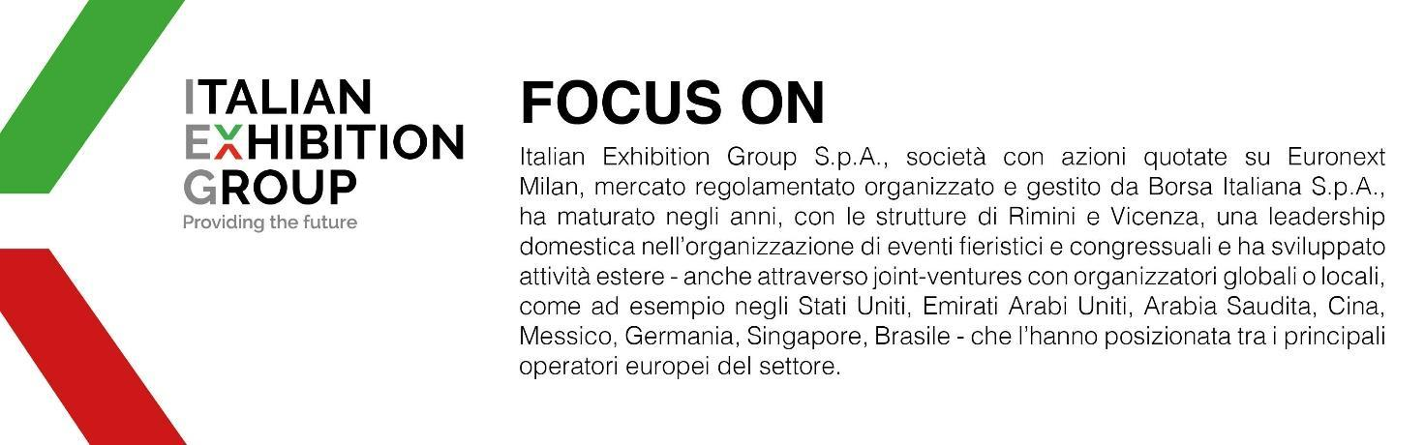

Il presente comunicato stampa contiene elementi previsionali e stime che riflettono le attuali opinioni del management (´forward-looking statements´) specie per quanto riguarda performance gestionali future, realizzazione di investimenti, andamento dei flussi di cassa ed evoluzione della struttura finanziaria. I forward-looking statements hanno per loro natura una componente di rischio e incertezza perché dipendono dal verificarsi di eventi futuri. I risultati effettivi potranno differire anche in misura significativa rispetto a quelli annunciati, in relazione a una pluralità di fattori tra cui, a solo titolo esemplificativo: andamento del mercato della ristorazione fuori casa e dei flussi turistici in Italia, andamento del mercato orafo - gioielliero, andamento del mercato della green economy; evoluzione del prezzo delle materie prime; condizioni macroeconomiche generali; fattori geopolitici ed evoluzioni del quadro normativo. Le informazioni contenute nel presente comunicato, inoltre, non pretendono di essere complete, né sono state verificate da terze parti indipendenti. Le proiezioni, le stime e gli obiettivi qui presentati si basano sulle informazioni a disposizione della Società alla data del presente comunicato.

